Hồ sơ Phân tích Quản lý Thư viện

Version 1.0

Sinh viên thực hiện:

1412040 – Nguyễn Ngọc Thiên Bảo

1412300 – Phạm Đức Lộc

**Bảng ghi nhận thay đổi tài liệu**

|  |  |  |  |
| --- | --- | --- | --- |
| **Ngày** | **Phiên bản** | **Mô tả** | **Tác giả** |
| 15/04/2018 | 1.0 | Phân tích thiết kế hệ thống | Nguyễn Ngọc Thiên Bảo |
|  |  |  |  |
|  |  |  |  |
|  |  |  |  |

Mục lục

1. Sơ đồ lớp (mức phân tích) 3

1.1 Sơ đồ lớp (mức phân tích) 3

1.2 Danh sách các lớp đối tượng và quan hệ 3

1.3 Mô tả chi tiết từng lớp đối tượng 3

2. Sơ đồ trạng thái 3

# Sơ đồ lớp (mức phân tích)

## Sơ đồ lớp (mức phân tích)

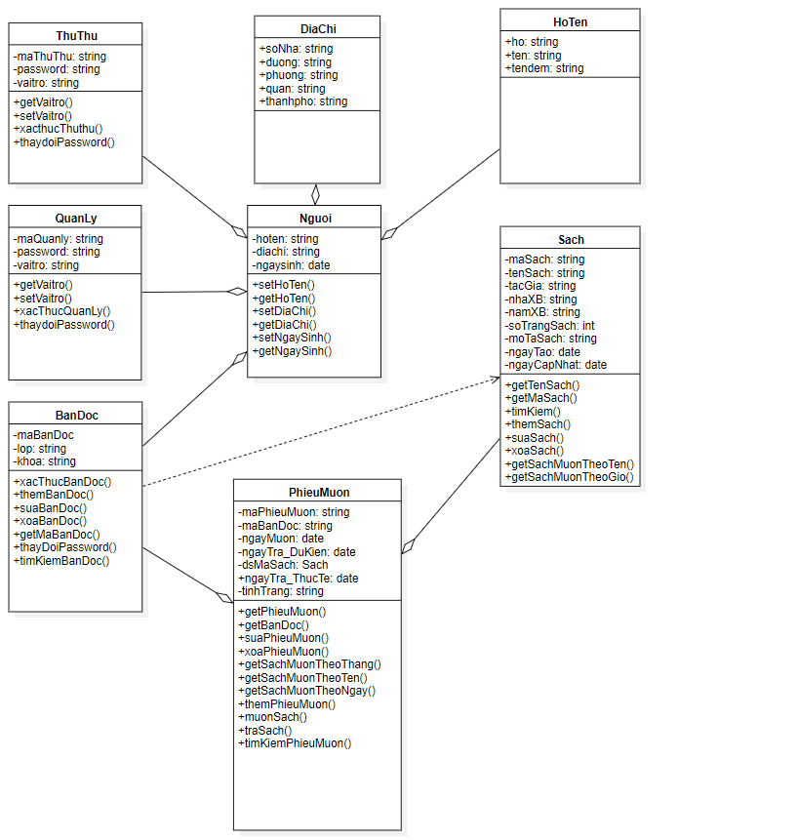

## Danh sách các lớp đối tượng và quan hệ

|  |  |  |  |
| --- | --- | --- | --- |
| STT | Tên lớp/quan hệ | Loại | Ý nghĩa/Ghi chú |
| 1 | DiaChi |  |  |
| 2 | HoTen |  |  |
| 3 | ThuThu |  |  |
| 4 | QuanLy |  |  |
| 5 | Nguoi |  |  |
| 6 | BanDoc |  |  |
| 7 | Sach |  |  |
|  |  |  |  |
|  |  |  |  |

## Mô tả chi tiết từng lớp đối tượng

|  |  |  |  |  |
| --- | --- | --- | --- | --- |
| STT | Tên thuộc tính | Loại | Ràng buộc | Ý nghĩa/ghi chú |
|  |  |  |  |  |

# Sơ đồ trạng thái

